**Глушень Ян Авхимов (Hłuszeń Jan)**

12 января 1794 г – крещение (НИАБ 136-13-894, лист 21, №3/1794-р (ориг), (РГИА 823-2-18, лист 249,№3/1794-р (коп)).

**НИАБ 136-13-894:** Лист 21. **Метрическая запись №3/1794-р (ориг).**

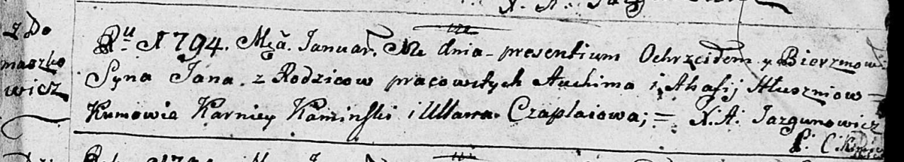

Дедиловичская Покровская церковь. 12 января 1794 года. Метрическая запись о крещении.

Hłuszeń Jan – сын селян с деревни Домашковичи.

Hłuszeń Auchim – отец.

Hłuszniowa Ahafija– мать.

Kaminski Karniey - кум.

Czaplaiowa Ullana - кума.

Jazgunowicz Antoni – ксёндз.

**РГИА 823-2-18:** Лист 249. **Метрическая запись №3/1794-р (коп).**

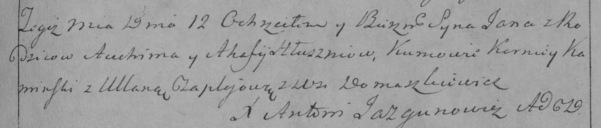

Дедиловичская Покровская церковь. 12 января 1794 года. Метрическая запись о крещении.

Hłuszeń Jan – сын родителей с деревни Домашковичи.

Hłuszeń Auchim – отец.

Hłuszniowa Ahafija – мать.

Kaminski Korniey – кум.

Czaplajowa Ullana – кума.

Jazgunowicz Antoni – ксёндз.